Temas 1 y 2: Concepto. Ciencias relacionadas. Organización funcional del cuerpo de humano. Medio interno. Líquidos corporales. Homeostasis. Sistemas de control.

* **Fisiología:** Es la disciplina científica que tiene por finalidad el estudio del funcionamiento normal de los seres vivos y de su regulación a todos los niveles de la organización biológica.

# Organización de la estructura viva:

* La unidad viva básica estructural y funcional de los seres vivos es la célula.
* Cada tipo de célula está adaptado para realizar una o más funciones concretas, pero tienen determinadas características básicas que son similares.
* Prácticamente todas las células tienen la capacidad de reproducirse dando lugar a más células de su propia estirpe.
* Organización de la materia viva:
* Célula: unidad básica dotada de vida
* Tejidos: Agrupación de células del mismo tipo
* Órganos: Agrupación de tejidos con funciones particulares
* Sistemas: Distintos órganos correlacionados entre sí y con una función común.

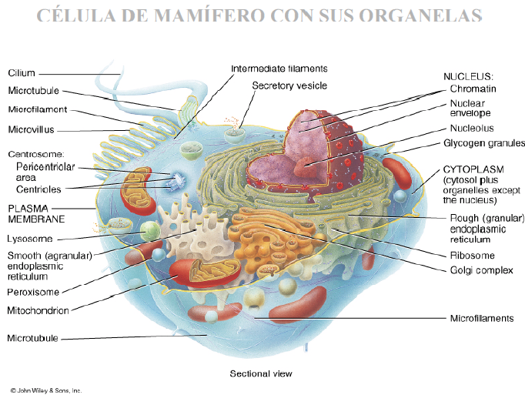

* Las diferentes sustancias que componen la célula se conocen colectivamente como protoplasma. El protoplasma está compuesto principalmente por 5 sustancias:
* Agua
* Electrolitos
* Proteínas
* Lípidos
* Hidratos de carbono
* La célula no es una simple bolsa de líquido, enzimas y productos químicos. Contiene estructuras físicas organizadas denominadas orgánulos intracelulares, que son indispensables para el desarrollo de las funciones de la célula.

## Membrana plasmática:

* Constituye una estructura elástica, fina y flexible que tiene un grosor de tan sólo 7,5 a 10 nanómetros.
* Su estructura básica consiste en una bicapa lipídica, una película fina de doble capa de lípidos, cada una de las cuales contienen una sola molécula de grosor y rodea de forma continua toda la superficie celular.
* Estructura de la membrana:
* Lípidos
* Proteínas
* Glúcidos
* La membrana plasmática está formada casi totalmente por proteínas y lípidos, con una composición aproximada de un 55% de proteínas, un 25% de fosfolípidos, un 13% de colesterol, un 4% de otros lípidos, entre los cuales se encuentran los glucolípidos, y un 3% de hidratos de carbono.

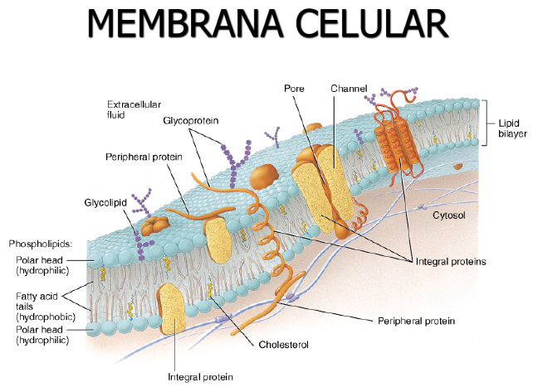

### Propiedades las membranas de fosfolípidos:

* La barrera lipídica de la membrana celular impide la penetración del agua. Es decir, la bicapa lipídica se muestra impermeable a todo lo que no es liposoluble.
* Los compuestos no liposolubles atraviesan la membrana gracias a proteínas de membrana.
* Existe una diferencia carga eléctrica a ambos lados de la membrana plasmática a causa del gradiente de concentración que mantiene la célula a través de la membrana plasmática.

|  |  |  |
| --- | --- | --- |
| **EXTERIOR** |  | **INTERIOR** |
| Proteínas |  | Proteínas |
| Na+ |  | Na+ |
| K+ |  | K+ |
| Ca+ |  | Ca+ |
| H+ |  | H+ |
| Cl- |  | Cl- |

* Este gradiente de concentración se puede mantener por transporte pasivo o activo.

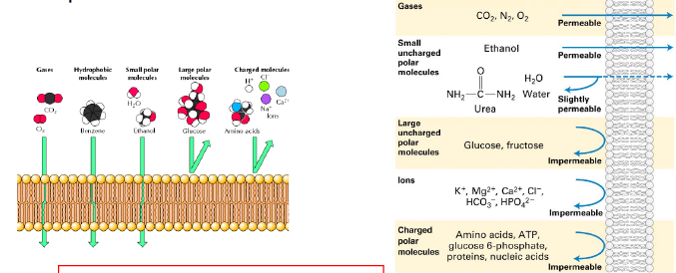

### Proteínas de la membrana celular:

* Las proteínas de membrana son masas globulares que flotan en la bicapa lipídica, en su mayoría son glucoproteínas.
* Hay dos tipos de proteínas:
* Proteínas integrales: que hacen protrusión por toda la membrana.
* Proteínas periféricas: que se unen sólo a una superficie de la membrana y que no penetran en todo su espesor.
* Las proteínas de membrana tienen diferentes funciones:
* Canal: Permite que sustancias específicas pasen a través de los poros llenos de agua. La mayoría de las membranas plasmáticas incluyen canales específicos para diversos iones comunes.
* Transportadora: Traslada sustancias específicas a través de la membrana al cambiar su forma.
* Receptor: Reconoce ligandos específicamente y de alguna manera altera la función la función celular.
* Enzimas: Cataliza reacciones químicas dentro o fuera de la célula (según la dirección con la que llegue al sitio activo).
* Marcador de identidad de la célula (Proteína de HistoCompatibilidad Mayor): Distingue las células unas de otras.
* Proteína de enlace: Los filamentos de fijación dentro y fuera de la membrana plasmática confieren estabilidad estructural y formal a la célula. También pueden participar en el movimiento de las células o unirlas mediante enlaces.
* Las proteínas integrales que ocupan la membrana celular son un medio de transmisión de la información sobre el entorno hacia el interior de la célula.
* Las proteínas periféricas se unen con frecuencia a las proteínas integrales, de forma que las proteínas periféricas funcionan como enzimas o como controladores del transporte de sustancias a través de los “poros” de la membrana celular.

# Medio interno:

* El 60% del cuerpo humano adulto es líquido, principalmente una solución acuosa de iones y otras sustancias y se reparte entre:
* Líquido extracelular
* Líquido intracelular
* En el líquido extracelular están los iones y nutrientes que necesitan las células para mantenerse vivas, por lo que todas ellas viven esencialmente en el mismo entorno de líquido extracelular. Por este motivo, el líquido extracelular también se denomina medio interno del organismo.
* Las células son capaces de vivir, crecer y realizar sus funciones especiales, siempre que este medio interno disponga de las concentraciones adecuadas de oxígeno, glucosa, distintos iones, aminoácidos, sustancias grasas y otros componentes.

## Diferencias entre los líquidos extracelular e intracelular:

* El líquido extracelular contiene grandes cantidades de iones sodio, cloruro y bicarbonato más nutrientes para las células, como oxígeno, glucosa ácidos grasos y aminoácidos. También contiene dióxido de carbono, que se transporta desde las células a los pulmones para ser excretado junto con otros residuos celulares que se transportan a los riñones para su excreción.
* EL líquido intracelular es muy distinto del líquido extracelular; específicamente, contiene grandes cantidades en iones potasio, magnesio y fosfato. Los mecanismos especiales de transporte de iones a través de la membrana celular mantienen las diferencias en la concentración de iones entre los líquidos extracelular e intracelular.

# Homeostasis:

* Empleamos el término homeostasis para referirse al mantenimiento de unas condiciones casi constantes del medio interno, o líquido extracelular.
* El estado de equilibrio del medio interno es una condición dinámica que responde a circunstancias cambiantes. Por lo tanto existen unos intervalos de normalidad y unos límites máximos que permiten la continuidad de la vida.
* El adecuado funcionamiento de las células depende de la regulación precisa de los elementos contenidos en el líquido extracelular.

## Transporte en el líquido extracelular y sistema de mezcla: el aparato circulatorio:

* El líquido extracelular se transporta por todo el organismo en dos etapas. La primera de ellas consiste en el movimiento de la sangre por el cuerpo dentro de los vasos sanguíneos y la segunda es el movimiento del líquido entre los capilares sanguíneos y los espacios intercelulares entre las células tisulares.
* A medida que la sangre atraviesa los capilares sanguíneos se produce un intercambio continuo de líquido extracelular entre la porción de plasma de la sangre y el líquido intersticial que rellena los espacios intercelulares. Las paredes de los capilares son permeables a la mayoría de las moléculas del plasma sanguíneo, con la excepción de las grandes moléculas proteicas plasmáticas. Por lo tanto, grandes cantidades de líquido y sus componentes disueltos difunden yendo y viniendo entre la sangre y los espacios tisulares. Este proceso de difusión se debe al movimiento cinético de las moléculas en el plasma y el líquido intersticial, es decir, el líquido y las moléculas disueltas están en movimiento continuo y van dando tumbos en todas las direcciones dentro del plasma y el líquido en los espacios intersticiales y también atravesando los poros capilares.

# Sistemas de control del organismo:

* En general los sistemas nervioso y endocrino (en conjunto, o por separado) aportan medidas correctivas necesarias cuando la homeostasis es interrumpida.
* El sistema nervioso detecta las alteraciones y envía mensajes a los órganos en forma de impulsos nerviosos, para contrarrestar la alteración.
* Los impulsos nerviosos suelen causar cambios rápidos, mientras que las hormonas (sistema endocrino) operan con mayor lentitud.

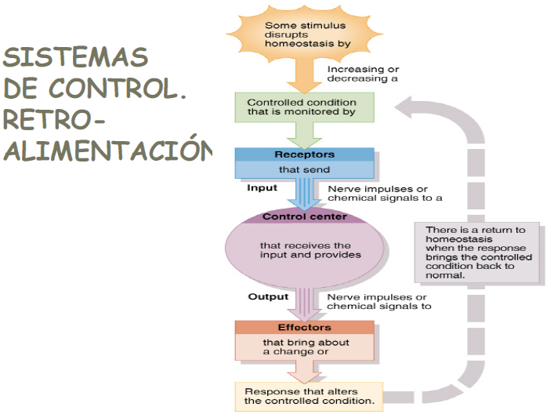

* Ambos dos sistemas actúan mediante sistemas de retroalimentación, que pueden ser positivos o negativos.
* Estos sistemas consisten en un ciclo de sucesos por medio de los cuales se monitorea, evalúa y cambia el estado del cuerpo.
* Estos sistemas constan de receptores, centro de control y efectores:
* Lo **receptores**: monitorean los cambios de una condición controlada y envían información al centro de control.
* El **centro de control**: estable los valores límites de esa condición controlada y evalúa la información que recibe, generando y enviando órdenes cuando es necesario.
* El **efector:** recibe las órdenes y produce una respuesta o efecto que modifica la condición controlada.

## Retroalimentación negativa de la mayoría de los sistemas de control:

* Características generales del sistema de retroalimentación negativa:
* La respuesta invierte el estimulo original
* Muy frecuente
* Da estabilidad

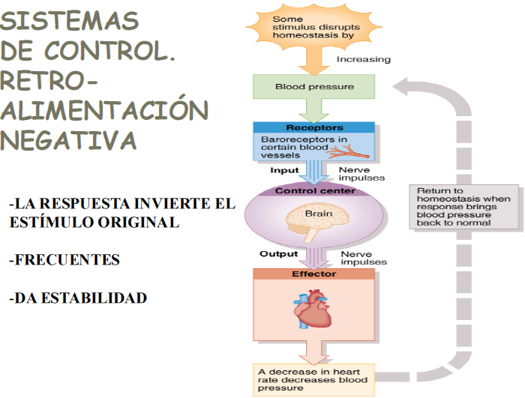

* La mayoría de los sistemas de control del organismo actúan mediante una retroalimentación negativa.
* Si algún factor se vuelve excesivo o deficiente, un sistema de control inicia una retroalimentación negativa que consiste en una serie de cambios que devuelven ese factor hacia un determinado valor medio, con lo que se mantiene la homeostasis.

## “Ganancia” de un sistema de control:

* El grado de eficacia con el que un sistema de control mantiene las condiciones constantes está determinado por la ganancia de la retroalimentación negativa.
* La ganancia del sistema se calcula utilizando la fórmula siguiente:

## Mecanismo de retroalimentación positiva:

* Características generales del sistema de retroalimentación positiva:
* La respuesta intensifica el estimulo original
* Poco frecuentes
* No da estabilidad

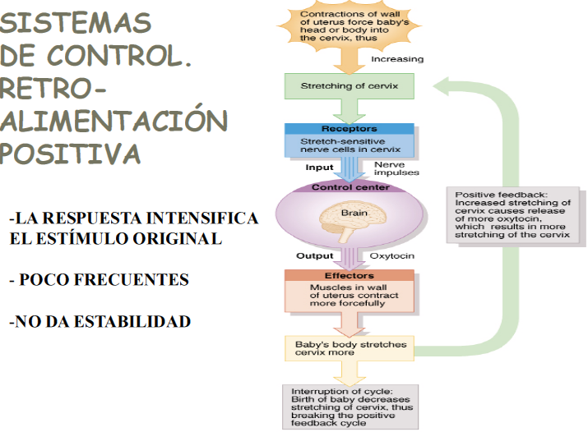

* Si se tiene en cuenta la naturaleza de la retroalimentación positiva, inmediatamente nos damos cuenta de que no consigue la estabilidad, sino la inestabilidad y, a menudo, la muerte.
* La retroalimentación positiva se debería denominar mejor “círculo vicioso”, aunque los mecanismos de control de retroalimentación negativa del organismo pueden superar los grados leves de retroalimentación positiva y no se desarrolla el círculo vicioso.

### La retroalimentación positiva a veces es útil:

* Siempre que la retroalimentación positiva es útil, la propia retroalimentación positiva forma parte de un proceso global de retroalimentación negativa.